# **Конструктор отраслевых решений**

(организация любая)

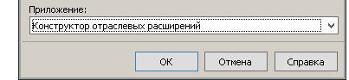

Учет – Классы

Структура – Номенклатор

Класс – Nomenclator

Спецификация: Методы вызова

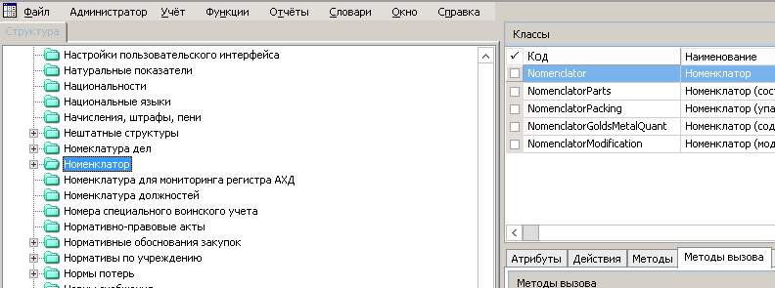

В спецификации методы вызова добавляем метод

Мнемокод: MNN

Наименование: Международное непатентованное наименование

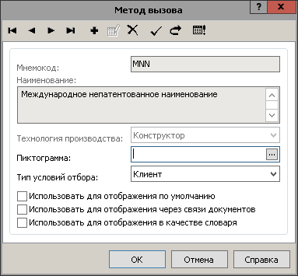

В окне «параметры» метода вызова добавить два параметра

1. МНН

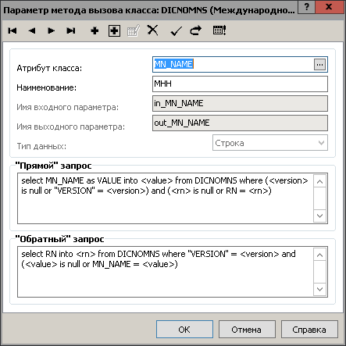

«Прямой» запрос

select MN_NAME as VALUE into <value> from DICNOMNS where (<version> is null or "VERSION" = <version>) and (<rn> is null or RN = <rn>)

«Обратный» запрос

select RN into <rn> from DICNOMNS where "VERSION" = <version> and (<value> is null or MN_NAME = <value>)

2 RN

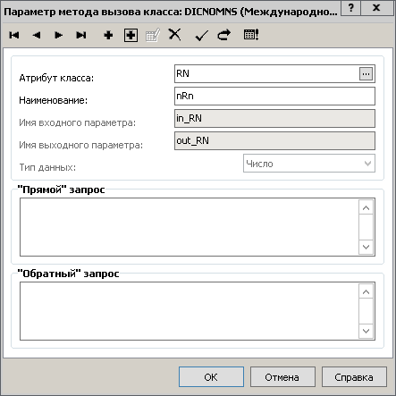

Настраиваем источник данных

На методе вызова правой кнопкой мыши (ПКМ) – Настройка источника данных

Добавляем источник данных «NewGroup»

На источнике данных ПКМ «Автоматическая генерация состава»

Все составы кроме Nomenclator удаляем.

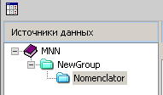

Переходим в Источник данных Nomenclator

Вкладки:

Источник данных

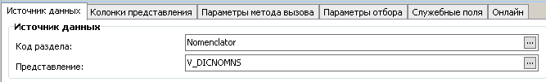

Параметры метода вызова

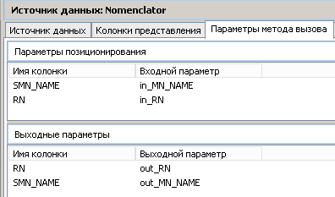

Параметры отбора

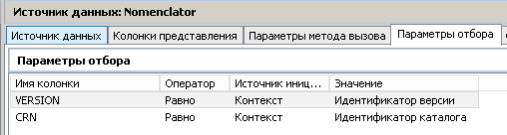

Жмем ОК. Закрываем источник данных

Создаем форму

На методе вызова ПКМ --- Формы

Добавляем форму

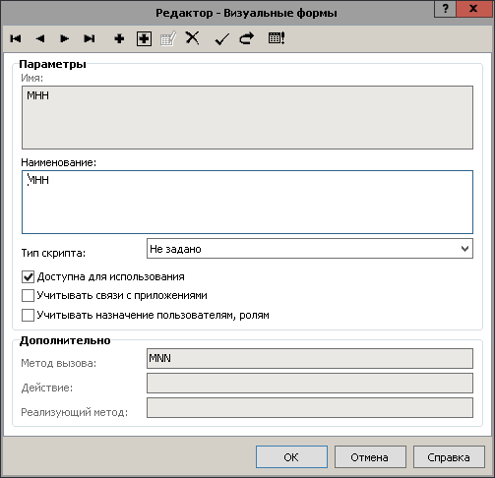

На форме ПКМ – Редактор

Жмем ОК (без этого форма не создастся)

Проверка что получилось

В пользовательский отчет с мнемокодом DRUG_RAS_MED_DEP параметр PIN_MNN_CODE привязать к МНН

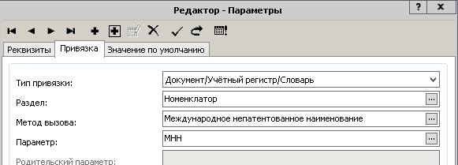

**Форму загрузить в отчет. (в приложенном файле)**

После этого при вызове отчета в параметр «Код МНН» должна быть возможность выбрать МНН

